Урок – гра(4 клас)

**Тема:** Іван Франко. Лисичка-кума. Розігрування епізоду казки

**Мета:**

* **формування предметних компетентностей:**
* продовжити знайомство учнів з особистістю І. Франка;
* формувати навички складання характеристики дійових осіб, визначення основної думки казки;
* розвивати уміння виділяти головне у тексті, навички свідомого і швидкого читання.
* Розвивати техніку читання, образне мислення, мовлення, творчість, фантазію, вміння працювати з текстом, швидко орієнтуватися в його структурі, відповідати на запитання за змістом твору;
* розширювати читацький кругозір;
* **формування ключових компетентностей:**
* *вміння вчитися*: учити самостійно визначати або формувати здатність сприймати мету, яку ставить учитель, відповідно до неї планувати й виконувати необхідні дії, контролювати ц оцінювати свої результати;
* *соціальної:* формувати здатність особистості продуктивно співпрацювати з різними партнерами у парі та у групі, виконувати різні ролі та функції у колективі;
* *громадянської:* формувати здатність дбайливо ставитися до людей, до самого себе.

**Обладнання:** підручник «Читанка» О.Я.Савченко, мультимедійна презентація до уроку, «Шість капелюхів», діаграма Вена

**Хід уроку**

**І. Організаційний момент.**

Любі діти, добрий день!

Зичу праці та пісень.

А ще, друзі, всім бажаю

Сил, натхнення на весь день!

Щоб наша праця булла успішною слід дотримуватися таких правил:

1. Правило піднятої руки.
2. Дружна співпраця у парах, групах.
3. Уважно слухати вчителя, учнів.
4. Активно і творчо працювати.

**ІІ. Актуалізація опорних знань.**

- Хто з вас любить казки?

- Що ви знаєте про казки? (вони є народні і літературні, про тварин, фантастичні, побутові).

- З якою літературною казкою ми познайомились на минулому уроці? (Лисичка-кума).

- Чому ця казка є літературною? (тому що є автор, її написав І.Я.Франко).

- Що мої науковці підготували цікавого про життя і творчість Івана Франка?

(Розповіді дітей).- Іван Якович Франко народився 27 серпня 1856 року в селі Нагуєвичі, що поблизу Дрогобича на Галичині, у родині сільського коваля. Батькова кузня була першою життєвою школою для малого хлопчика. Про це письменник розповів в оповіданні "У кузні".

- За своє життя Іван Франко написав майже шість тисяч творів, знав 14 іноземних мов. Його твори перекладено 60 мовами народів світу.

**ІІ. Змістова й мотиваційна підготовка учнів до сприймання нового матеріалу.**

***1. Вступне слово вчителя.***

Сьогодні ми з вами продовжимо мандрувати чарівним містом. Але спочатку давайте пригадаємо, а що ж називається казкою та визначимо , що є спільним та чим відрізняється авторська від народної казки.

***2. Діаграма Вена***

Авторські Народні

(літературні) твір про **складений**

**Написаний** вигадані, часто **народом**

**автором** фантастичні

події

***3. Робота в парах***

«Читання для друга»

«Читання з позначками»

***4. Тест до казки « Лисичка –кума» Іван Франко***

1.Що змовилися посадити на полі Лисичка та Вовк?

А) пшеницю

**Б) картоплю**

В) буряки

2Що взяли на обід у глечику Вовк та Лисиця ?

А) Молоко;   
**Б) мед та паляниці;**В) сметану;   
3) Хто загукав у болоті поміж тростинами?

**А)Гук**

Б)Ґава

В)Сич

4). Лисиця називала Гука   
А) братом;   
Б) кумом;   
**В) сватом;**

5) Для чого бігала Лисичка в корчі?

А) Щоб відпочити від роботи.

Б) Щоб похрестити новонародженого.

**В)Щоб поїсти медку та паляниці.**

**ІV. Сприймання й усвідомлення нового матеріалу.**

***1. Гра "Передбачення".***

- Як ви гадаєте, хто міг звернутися до суду? Чиї права були порушені?

- Зараз перевіримо, хто ж є головною підсудною?

(загадка про лисичку)

***2. Наукова хвилинка.***

- А що ви знаєте про життя вовка та лисиці в природі? Можливо, ви не все ще знаєте. Наші науковці підготували наступні цікавинки. (Виступи учнів)

Лисиця-хитрунка

Хитрує лисиця не лише в казках, а й у повсякденному житті. Не раз, наприклад, спостерігали, як лисиця обдурює птахів: перекинеться на бік, відкине лапи - лежить не ворухнеться, ніби мертва. Підлетить поцікавитись сорока чи ворона - дивись і попаде хитрунці в лапи.

Лисиця-танцівниця

Лисиця дуже любить поласувати мишами. А щоб спіймати мишку, їй часто доводиться добре пострибати - здалеку її рухи нагадують елегантний танок.

Чи чули ви коли-небудь про танець фокстрот? Його назва так і перекладається - лисячий танець.

Чи можна приручити вовка

Вовк ніколи не зможе бути сторожовим собакою: він боїться незнайомих людей і буде ховатися від них, замість того, щоб гавкати

Чому так кажуть: «Вовка ноги годують»

Шукаючи їжу, вовки можуть бродити цілу ніч, пробігаючи десятки кілометрів. Але нерідко так буває, що і одна, і друга, і третя ніч проходить даремно. Вдалі полювання бувають рідко. Тоді голодний вовк втрачає обережність, стає особливо небезпечним і навіть може знищити більше тварин, ніж здатен з’їсти.

Чому так кажуть: «Голодний як вовк»

Голодувати вовк може по кілька тижнів. Після вдалого полювання може відразу з'їсти більш як 10 кг м'яса. Але це тільки тоді, коли дуже зголодніє. Зазвичай, вовк з’їдає за один раз близько 2 кг м'яса.

- Що нового ви дізналися про них?

***3. Словникова робота. Робота в групах***

— До слів лівого стовпчика доберіть тлумачення з правого стовпчика.

Полуденок з’їла щось із хрускотом.

Похресники пень, викорчуваний з корінням.

Згамкаю діти по відношенню до своїх хрещених батька та матері.

Злосливий їжа, яку приймають опівдні.

Схрупала з’їм, проковтну.

Корч сердитий, роздратований

***4.Повторне читання казки:***

* + - Вибіркове читання:
* Скільки разів Лисиця бігала в корчі? *( три рази)*
* На скільки частин можна поділити казку?

-Як витівки Лисички пов’язані з іменами удаваних похресників?

-Прочитайте,як Лисичка втретє надумала обдурити Вовка?

-Прочитайте, що побачив Вовчик, коли прийшов у корчі?

-Куди заховалася Лисиця від розлюченого Вовка? Прочитайте це речення?

* Як вона знову його перехитрила?
* До кого з героїв казки можна віднести прислів’я: словом, як листям стеле, а ділом, голками коле.

***5.Аналіз змісту тексту за методом «Шість кольорових капелюхів» Едварда де Боно.***

**Білий капелюх**

Завдання: Попрацюйте із словниками і дайте пояснення фразеологізмам із тексту.

Не мати ніякої спілки втекла

Ані пари з рота страшно, лячно

Мурашки за плечима мовчати

Накивала пятами не робити нічого разом

**Червоний Капелюх –** Завдання: На скільки частин можна поділити текст? Дайте заголовок кожній частині. ( Складання плану)

О Задум чесно працювати.

О Початочок.

О Серединка.

О Остаточок.

О Хитрощі розкрито.

**Жовтий Капелюх** Які риси головних героїв схвалюються у казці?

**Чорний Капелюх –** Які риси головних героїв засуджуються у казці?

***Гра « Добре і погано».***

|  |  |
| --- | --- |
| Добре | Погано |
| спільна праця | хитрість Лисиці |
| Ввічливість Вовка | брехня Лисиці |
| сором’язливість Вовка | грубість Вовка |
|  | Довіра до Лисиці |

**Зелений Капелюх –** Завдання. Прочитати в особах уривок

**Синій Капелюх –** Завдання. Яка головна думка цієї казки?

***Рольова гра «У залі суду»***

***Підсудна-*** Лисичка

***Позивач-*** Вовк

***Свідок-*** Ворона

Який висновок ви зробили для себе?

Ви, діти, зробили правильні висновки з казки. Я хочу побажати вам остерігатися в своєму житті людей, про яких говорять : « Словом, як листом стеле, а ділом, як голками коле». Цього своєю казкою побажав вам і Іван Якович Франко.

**V. Систематизація й узагальнення вивченого матеріалу.**

***1. Визначення головної думки казки.***

- Поведінка тварин часто переноситься на поведінку людей. Чи бувають люди, схожі на наших персонажів?

- Чому автор дав казці таку назву?

- Що у ній схвалюється, а що - засуджується?

- Чому з Вовком трапилась така пригода? (Невміння вибирати друзів).

- Яким повинен бути справжній друг?

- Як ви ставитесь до своїх друзів?

- Яка ж головна думка казки?

***2. Гра «Актори»***

***Розігрування епізоду казки учнями***

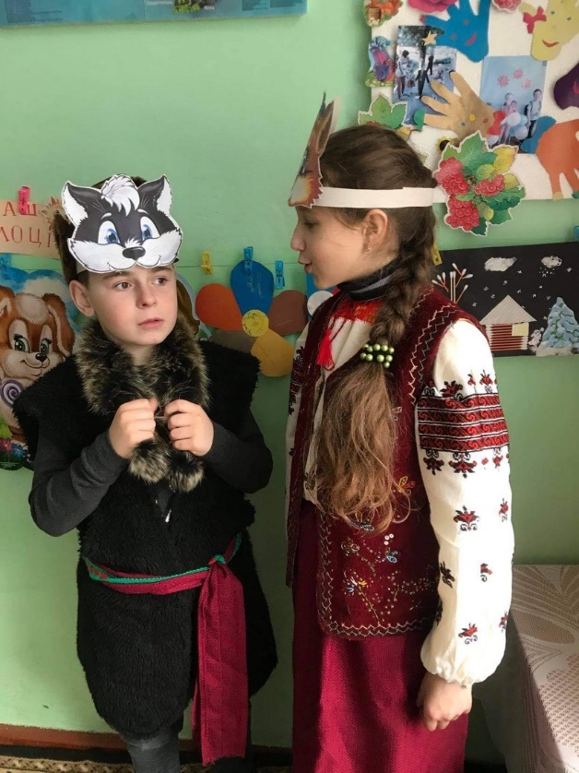

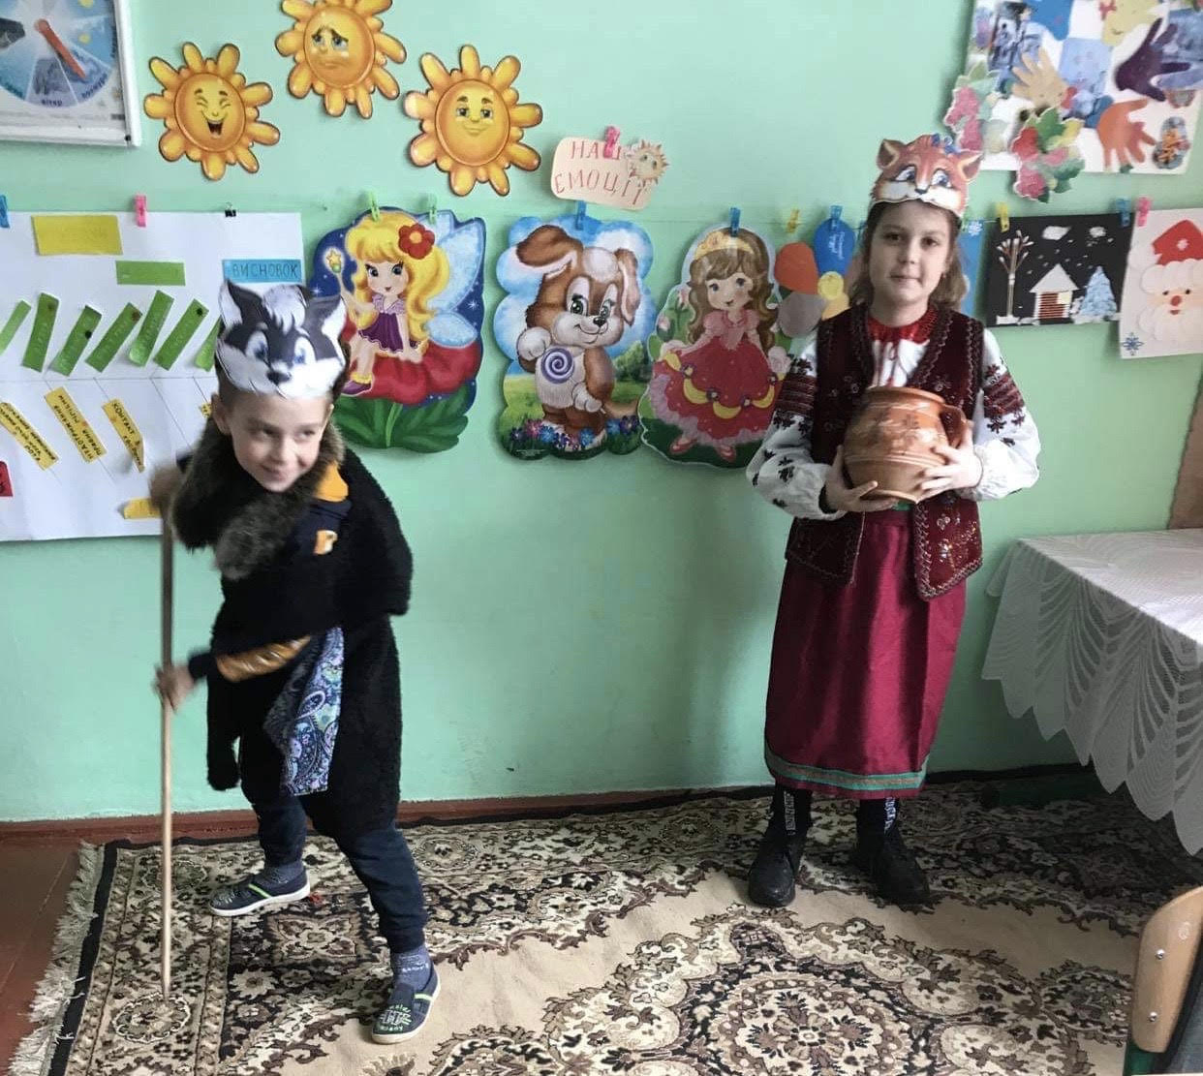

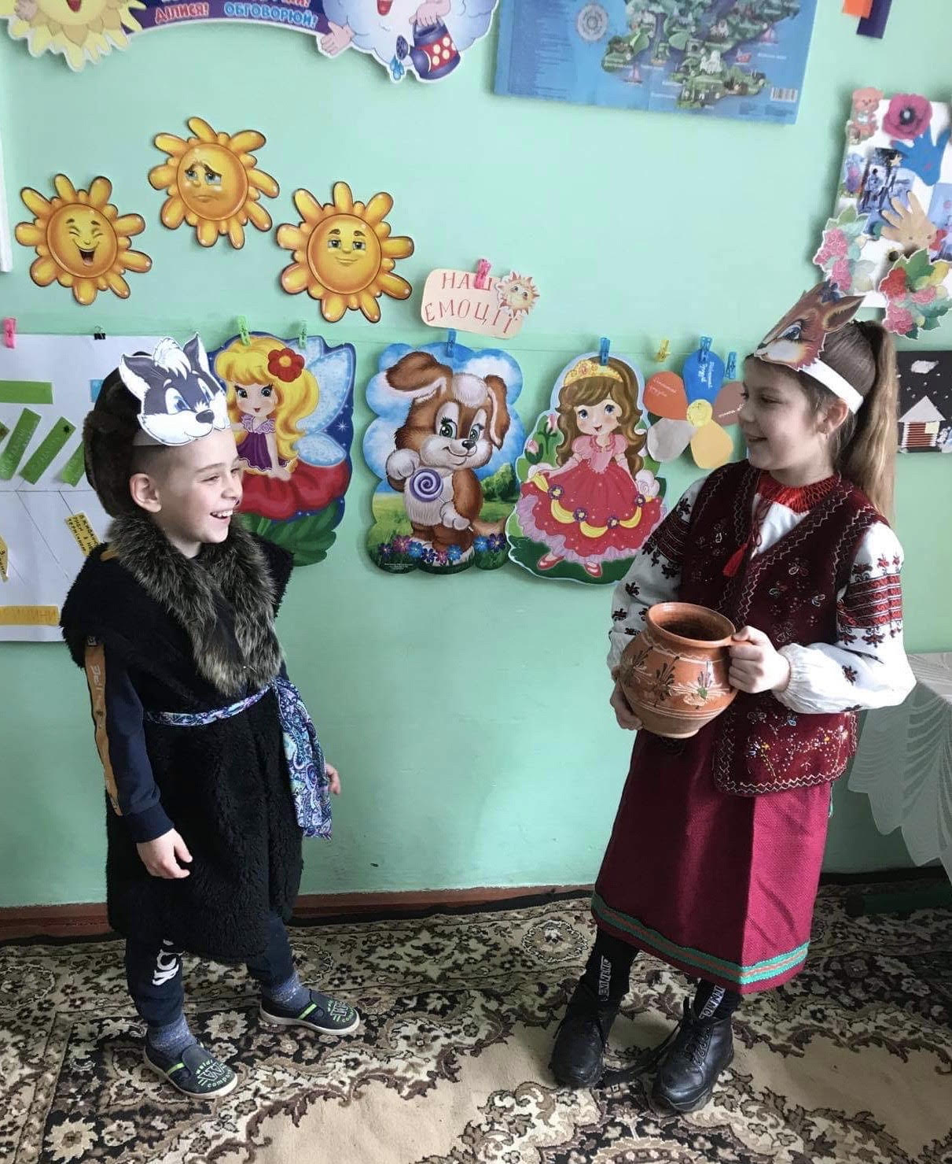

**V.Підсумок уроку.**

***Інтерактивна вправа «Мікрофон»***

З*авдяки казкам ми навчаємося бути*: … (лагідними, чесними, скромними, добрими, чуйними, щирими, щедрими, працьовитими, ввічливими, кмітливими, сміливими, терплячими, мудрими).

**VII. ДОМАШНЄ ЗАВДАННЯ**

Відповідати на запитання рубрики «Чи уважно ти читав?».